京城环保党委书记、董事长赵传军出席

大连京城环保产业有限公司党支部成立大会

6月13日，京城环保党委书记、董事长赵传军到大连京城环保产业有限公司开展学习贯彻习近平新时代中国特色社会主义思想主题教育专题调研并出席大连京城党支部成立大会。大连京城领导班子及全体党员参加会议。

为深入贯彻落实全国国有企业党的建设工作会议精神，贯彻落实北京市委《关于在深化市属国有企业改革中坚持党的领导加强党的建设的若干意见》，经京城环保党委会研究决定，成立大连京城环保产业有限公司党支部，任命刘国权同志为大连京城党支部书记。

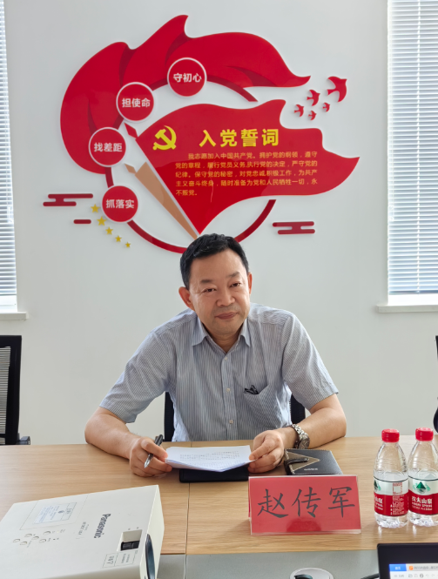

赵传军书记对大连京城党的建设工作提出四点要求：

一是要加强党支部的政治建设。教育引导全体党员干部坚决捍卫“两个确立”，增强“四个意识”、坚定“四个自信”、做到“两个维护”，把思想和行动统一到党中央决策部署上来，坚决落实上级党组织的各项工作要求和任务安排，确保大连京城始终能够安全健康稳定地运营与发展。

二是要加强党支部的组织建设。作为京城环保公司在京外建设成立的第一家党支部，大连京城党支部要坚持高标准、严要求，全面落实《中国共产党党支部工作条例》，持续加强规范化和标准化建设，切实发挥好党支部战斗堡垒作用和党员先锋模范作用。

三是要加强党建工作与生产运营工作融和互促。要结合生产运营工作实际加强党建工作创新，实施具有大连京城特色的“支部品牌”创建工作，重点围绕“提升垃圾进场量；确保焚烧设备满负荷安全稳定生产；推进经营指标提质增效”的重点工作任务，组织开展党员承诺践诺攻关实践活动。要坚持守正创新，加强正向舆论引导，加强项目公司技改攻关、提质增效各方面成效成果的正面宣传报道，努力营造积极向上的舆论氛围。

四是要加强党风廉政建设和作风建设。要以建立廉洁型基层党组织为目标，加强重点领域、重要岗位和关键环节从业人员的廉洁警示教育，筑牢拒腐防变的思想防线，营造风清气正的浓厚氛围。要注重加强党员干部作风建设，努力以党员干部的优良工作作风带领全体职工为大连京城高质量运营发展建功立业。

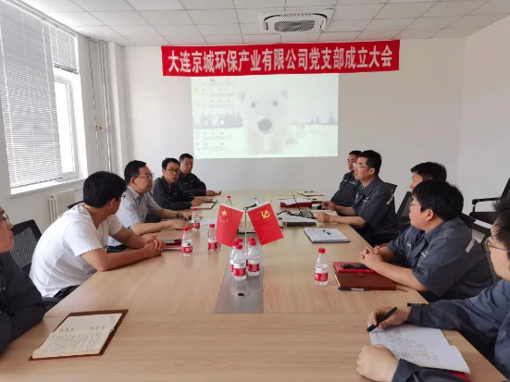

大连京城党支部书记刘国权同志进行表态发言。大连京城党支部的成立标志着公司加快向规范化企业迈进的步伐，将为企业的稳定长远发展提供强有力政治保障。大连京城全体党员干部将全面落实党建和党风廉政建设责任，始终发挥先锋模范作用，切实提高制度执行力，提升风险防范能力，推进大连京城高质量发展。

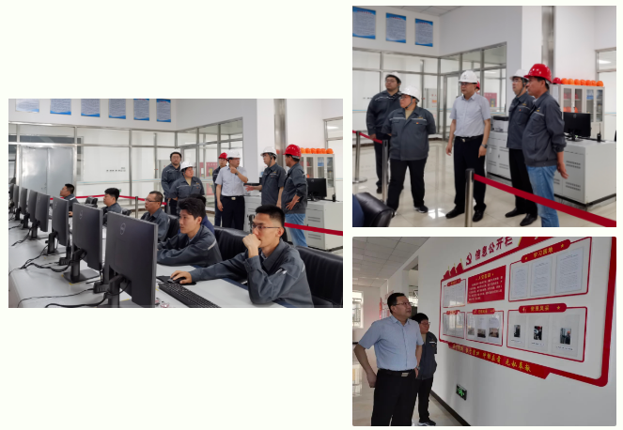

党支部成立大会之后，赵传军书记走进生产车间，现场调研生活垃圾焚烧发电设备运营并对大连京城安全生产工作进行督导检查。要求投资公司深入学习贯彻习近平总书记关于安全生产重要指示精神，切实以更高标准、更严要求、更实举措，扎实抓好安全生产工作。